# Topic 61: xadc dma pynq example

目的：使用zynq 7000 自带的xadc 连续采集外部信号

参考链接： https://www.hackster.io/adam-taylor/signal-processing-with-xadc-and-pynq-3c716c

设计要点：

1. Xadc 只保留Vp_Vn，无需xdc引脚约束，Vp_Vn是专属引脚
2. Xadc 使能axi-stream接口，但它没有tlast，需要一个stream subset converter,具体配置如下，

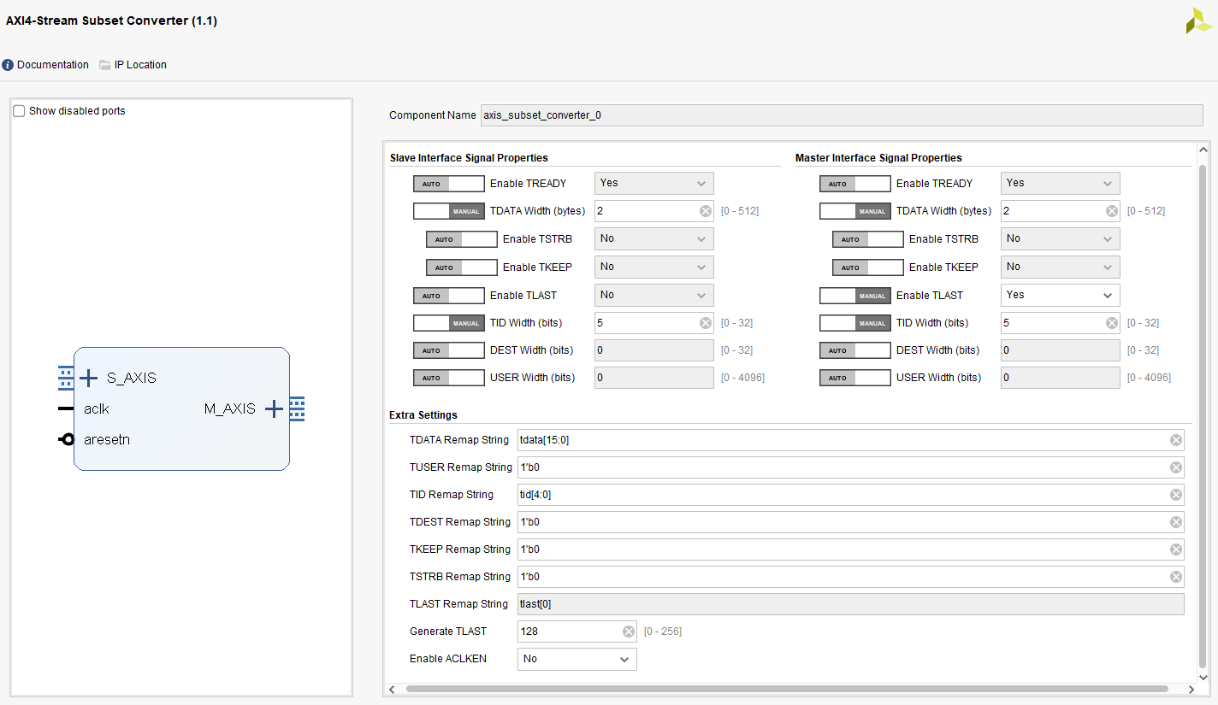

1. Axi-dma 配置如下，

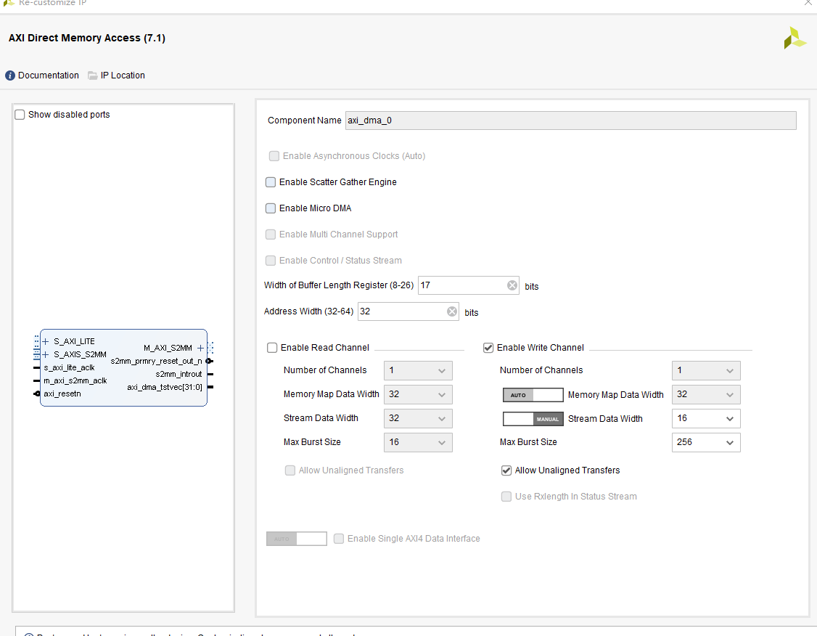

1. 整体设计如下，

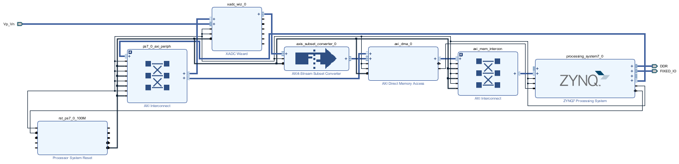

1. 提取文件，如下，注意：不要使用.tcl（pynq 3.0.1）

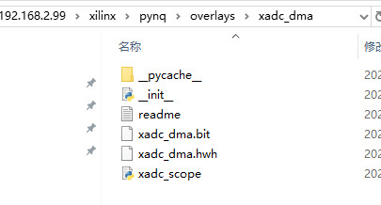

1. 编写python指令如下，

